SERVICIO NACIONAL DE APRENDIZAJE – SENA
Tecnología en Análisis y Desarrollo de Software (ADSO)

CONTROL STORE
Interfaces del Sistema de Reportes
Módulo 5 – Reportes
Diseño de Interfaces – Prototipos de Alta Fidelidad

Presentado por: Brayan Alexander Torres Peña

2026

Introducción
El presente documento forma parte del proceso de documentación del proyecto CONTROL STORE, desarrollado en el marco del programa Tecnología en Análisis y Desarrollo de Software (ADSO) del Servicio Nacional de Aprendizaje (SENA). Su propósito es consolidar y presentar de manera ordenada los prototipos de alta fidelidad correspondientes al Módulo 5 del sistema: Reportes.
CONTROL STORE es un sistema de información orientado al control y seguimiento de una tienda. El módulo de Reportes permite generar reportes gráficos e impresos de ventas, inventario y domicilios, así como exportarlos en formato PDF o Excel. El sistema contempla un único rol con acceso a este módulo: el Administrador.
Las interfaces fueron diseñadas siguiendo una metodología orientada a casos de uso (Use Case Driven Design), partiendo del diagrama UML del módulo. Los casos de uso del módulo son: CU26 – Reporte gráfico ventas, CU27 – Reporte impreso ventas, CU28 – Reporte gráfico inventario, CU29 – Reporte impreso productos y CU30 – Reporte domicilios.
La organización del documento sigue el mismo orden del diagrama de casos de uso. Cada figura va acompañada de una nota descriptiva en formato APA. El documento incluye un total de 13 interfaces que cubren los flujos principales y alternativos de cada caso de uso del módulo.
CU26 – Reporte Gráfico Ventas
Figura 1
CU26 – Pantalla Principal de Reporte Gráfico de Ventas
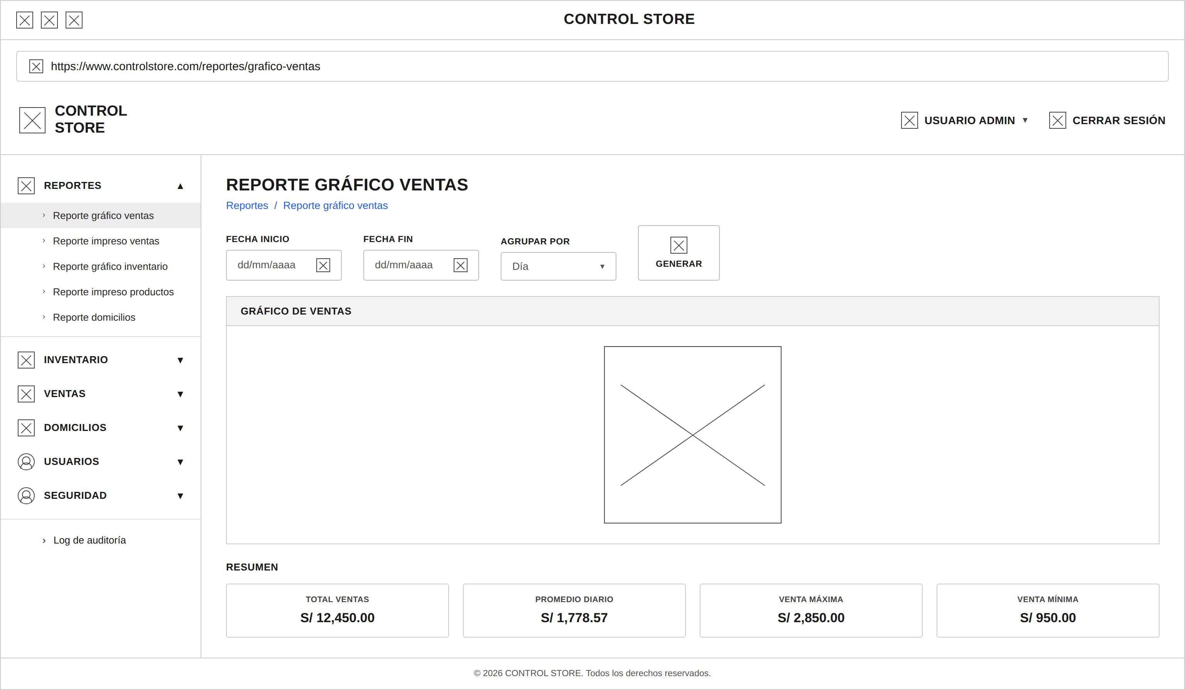
Nota. Pantalla principal del caso de uso CU26. El administrador define el rango de fechas y el criterio de agrupación para generar el reporte gráfico de ventas. Elaboración propia (ADSO, CONTROL STORE, 2026).
Figura 2
CU26 (INCLUDE: 26.1-Consultar-BD-Ventas) – Consulta de Base de Datos
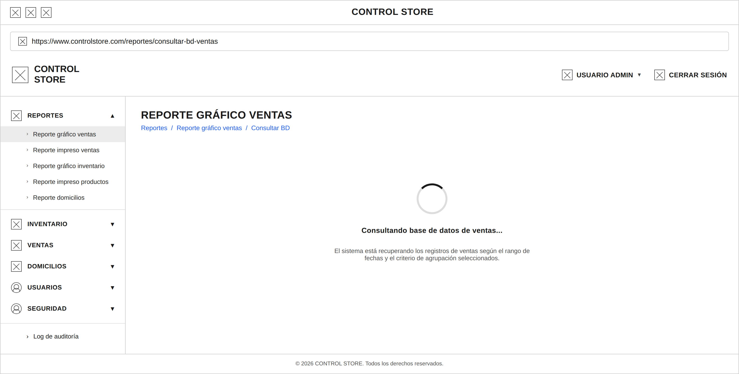
Nota. Pantalla de transición mientras el sistema consulta la base de datos de ventas según el rango de fechas y el criterio de agrupación seleccionados. Elaboración propia (ADSO, CONTROL STORE, 2026).
Figura 3
CU26 (INCLUDE: 26.2-Generar-Gráfico) – Generación del Gráfico de Ventas
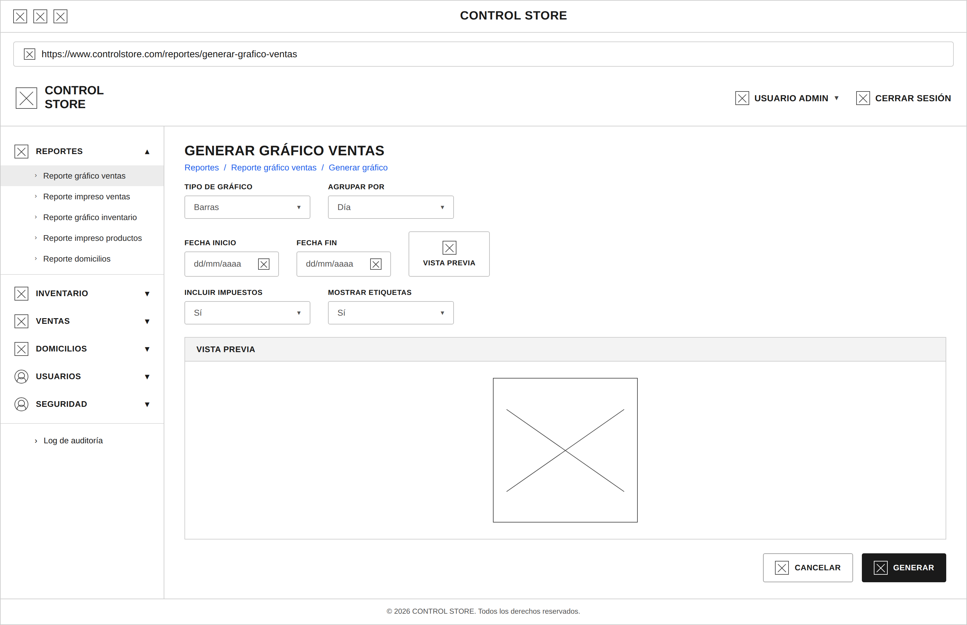
Nota. Pantalla de configuración y vista previa del gráfico de ventas. El administrador define el tipo de gráfico y las opciones de presentación antes de confirmar la generación. Elaboración propia (ADSO, CONTROL STORE, 2026).
CU27 – Reporte Impreso Ventas
Figura 4
CU27 – Pantalla Principal de Reporte Impreso de Ventas
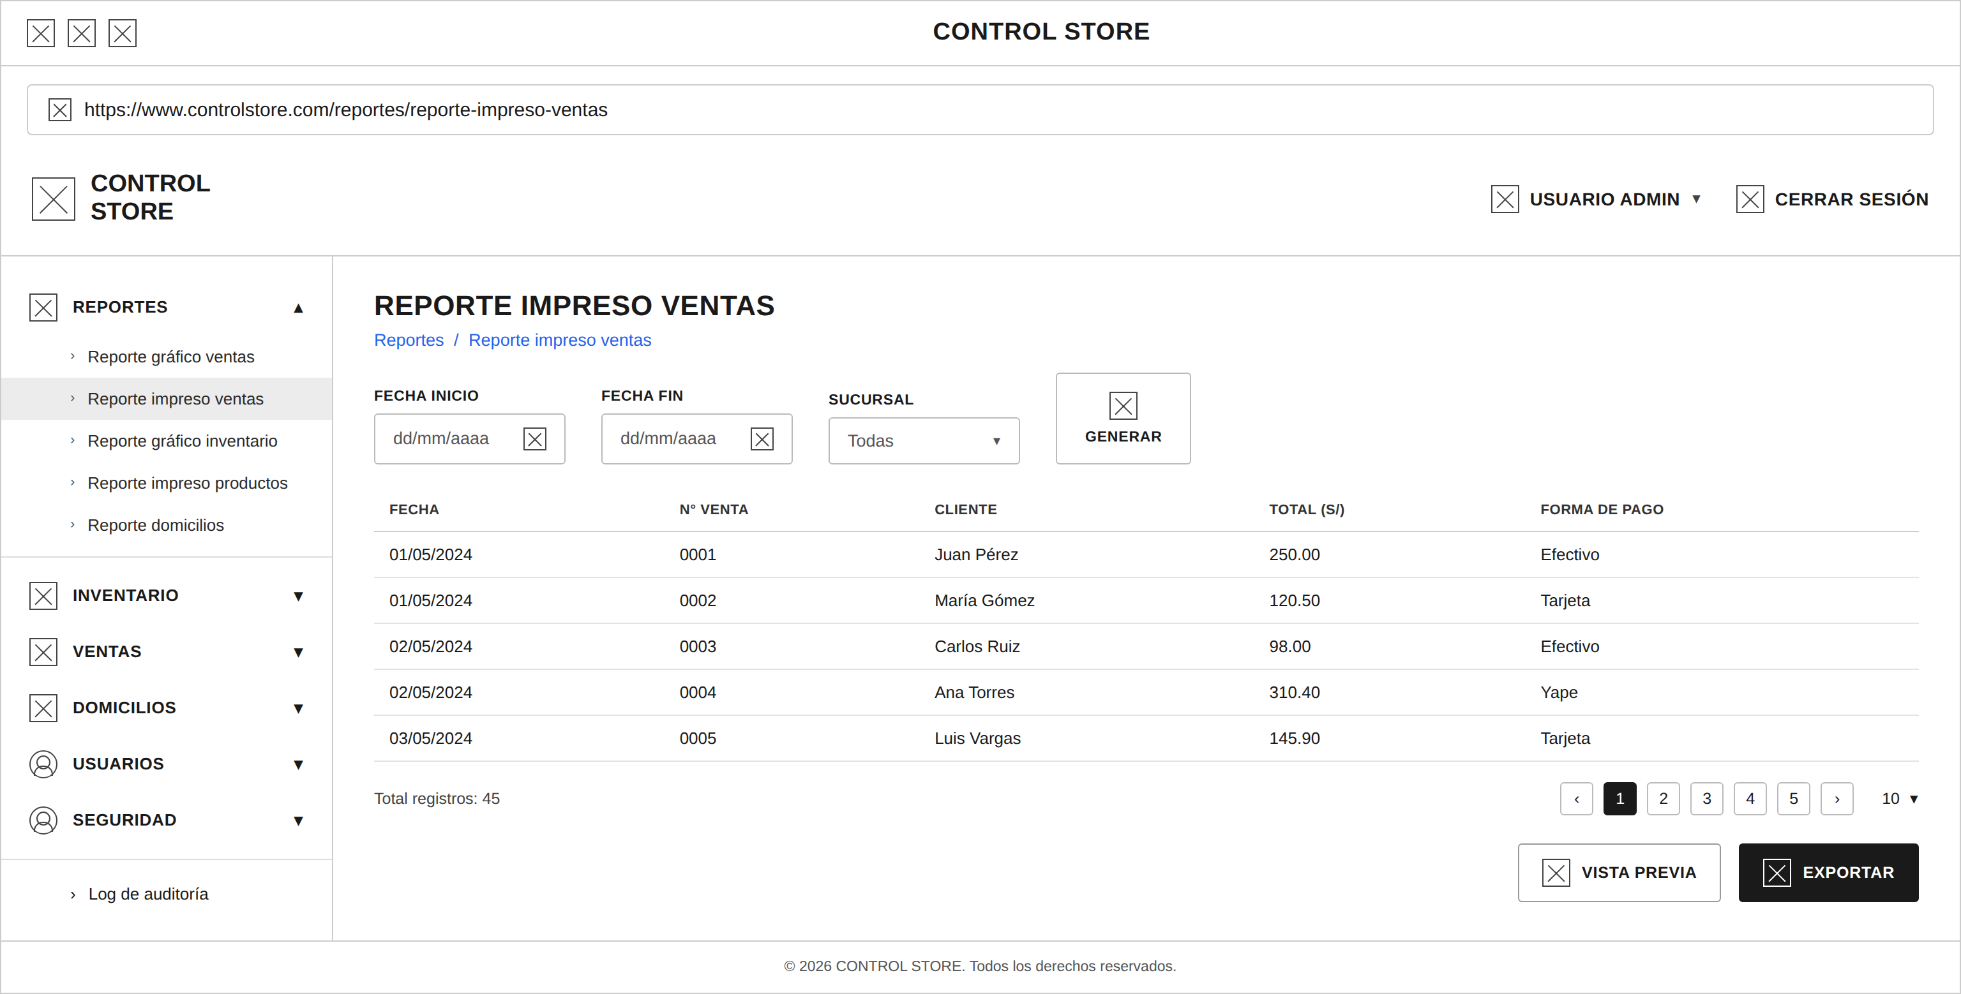
Nota. Pantalla principal del caso de uso CU27. El administrador consulta el detalle tabular de las ventas del periodo para su revisión o exportación. Elaboración propia (ADSO, CONTROL STORE, 2026).
Figura 5
CU27 (EXTEND: 27.1-Exportar-PDF/Excel) – Exportación del Reporte de Ventas
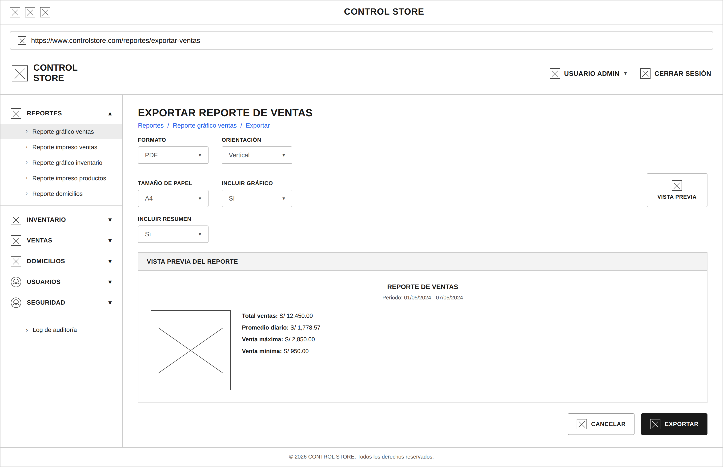
Nota. Pantalla de configuración de exportación del reporte de ventas. El administrador define el formato, la orientación y el contenido del archivo antes de exportarlo. Elaboración propia (ADSO, CONTROL STORE, 2026).
CU28 – Reporte Gráfico Inventario
Figura 6
CU28 – Pantalla Principal de Reporte Gráfico de Inventario
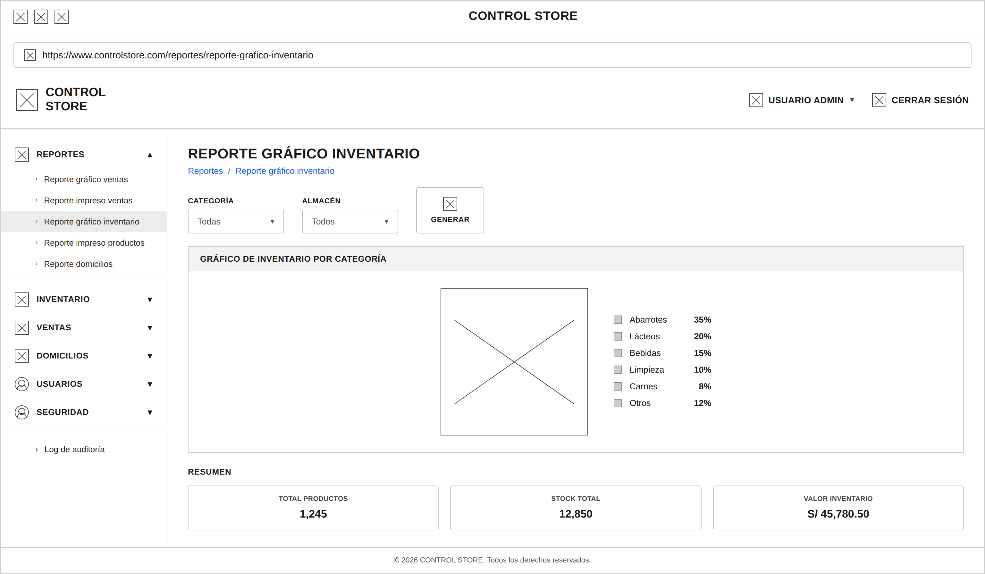
Nota. Pantalla principal del caso de uso CU28. El administrador consulta la distribución del inventario por categoría mediante un reporte gráfico configurable. Elaboración propia (ADSO, CONTROL STORE, 2026).
Figura 7
CU28 (INCLUDE: 28.1-Consultar-BD-Inventario) – Consulta de Base de Datos
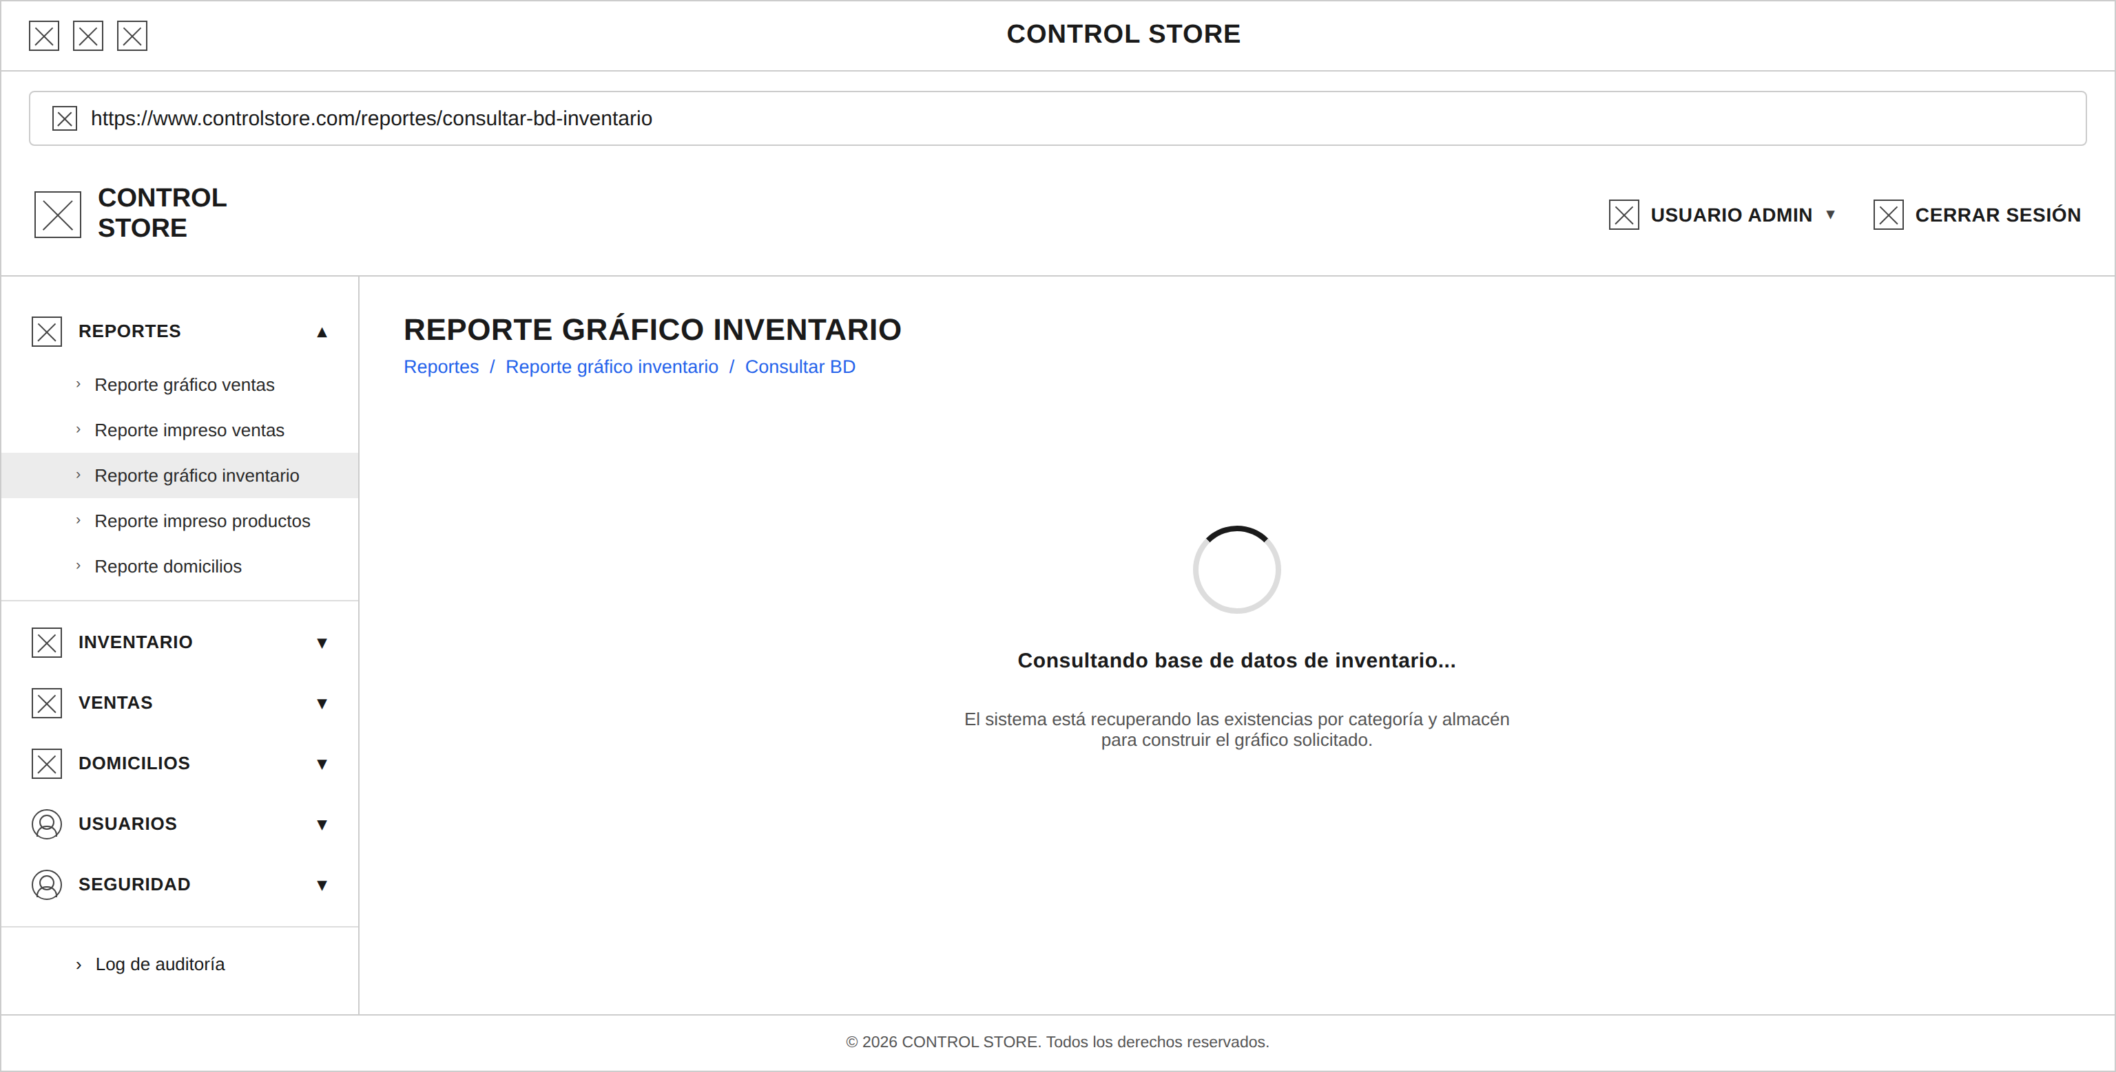
Nota. Pantalla de transición mientras el sistema consulta la base de datos de inventario según la categoría y el almacén seleccionados. Elaboración propia (ADSO, CONTROL STORE, 2026).
Figura 8
CU28 (INCLUDE: 28.2-Generar-Gráfico) – Generación del Gráfico de Inventario
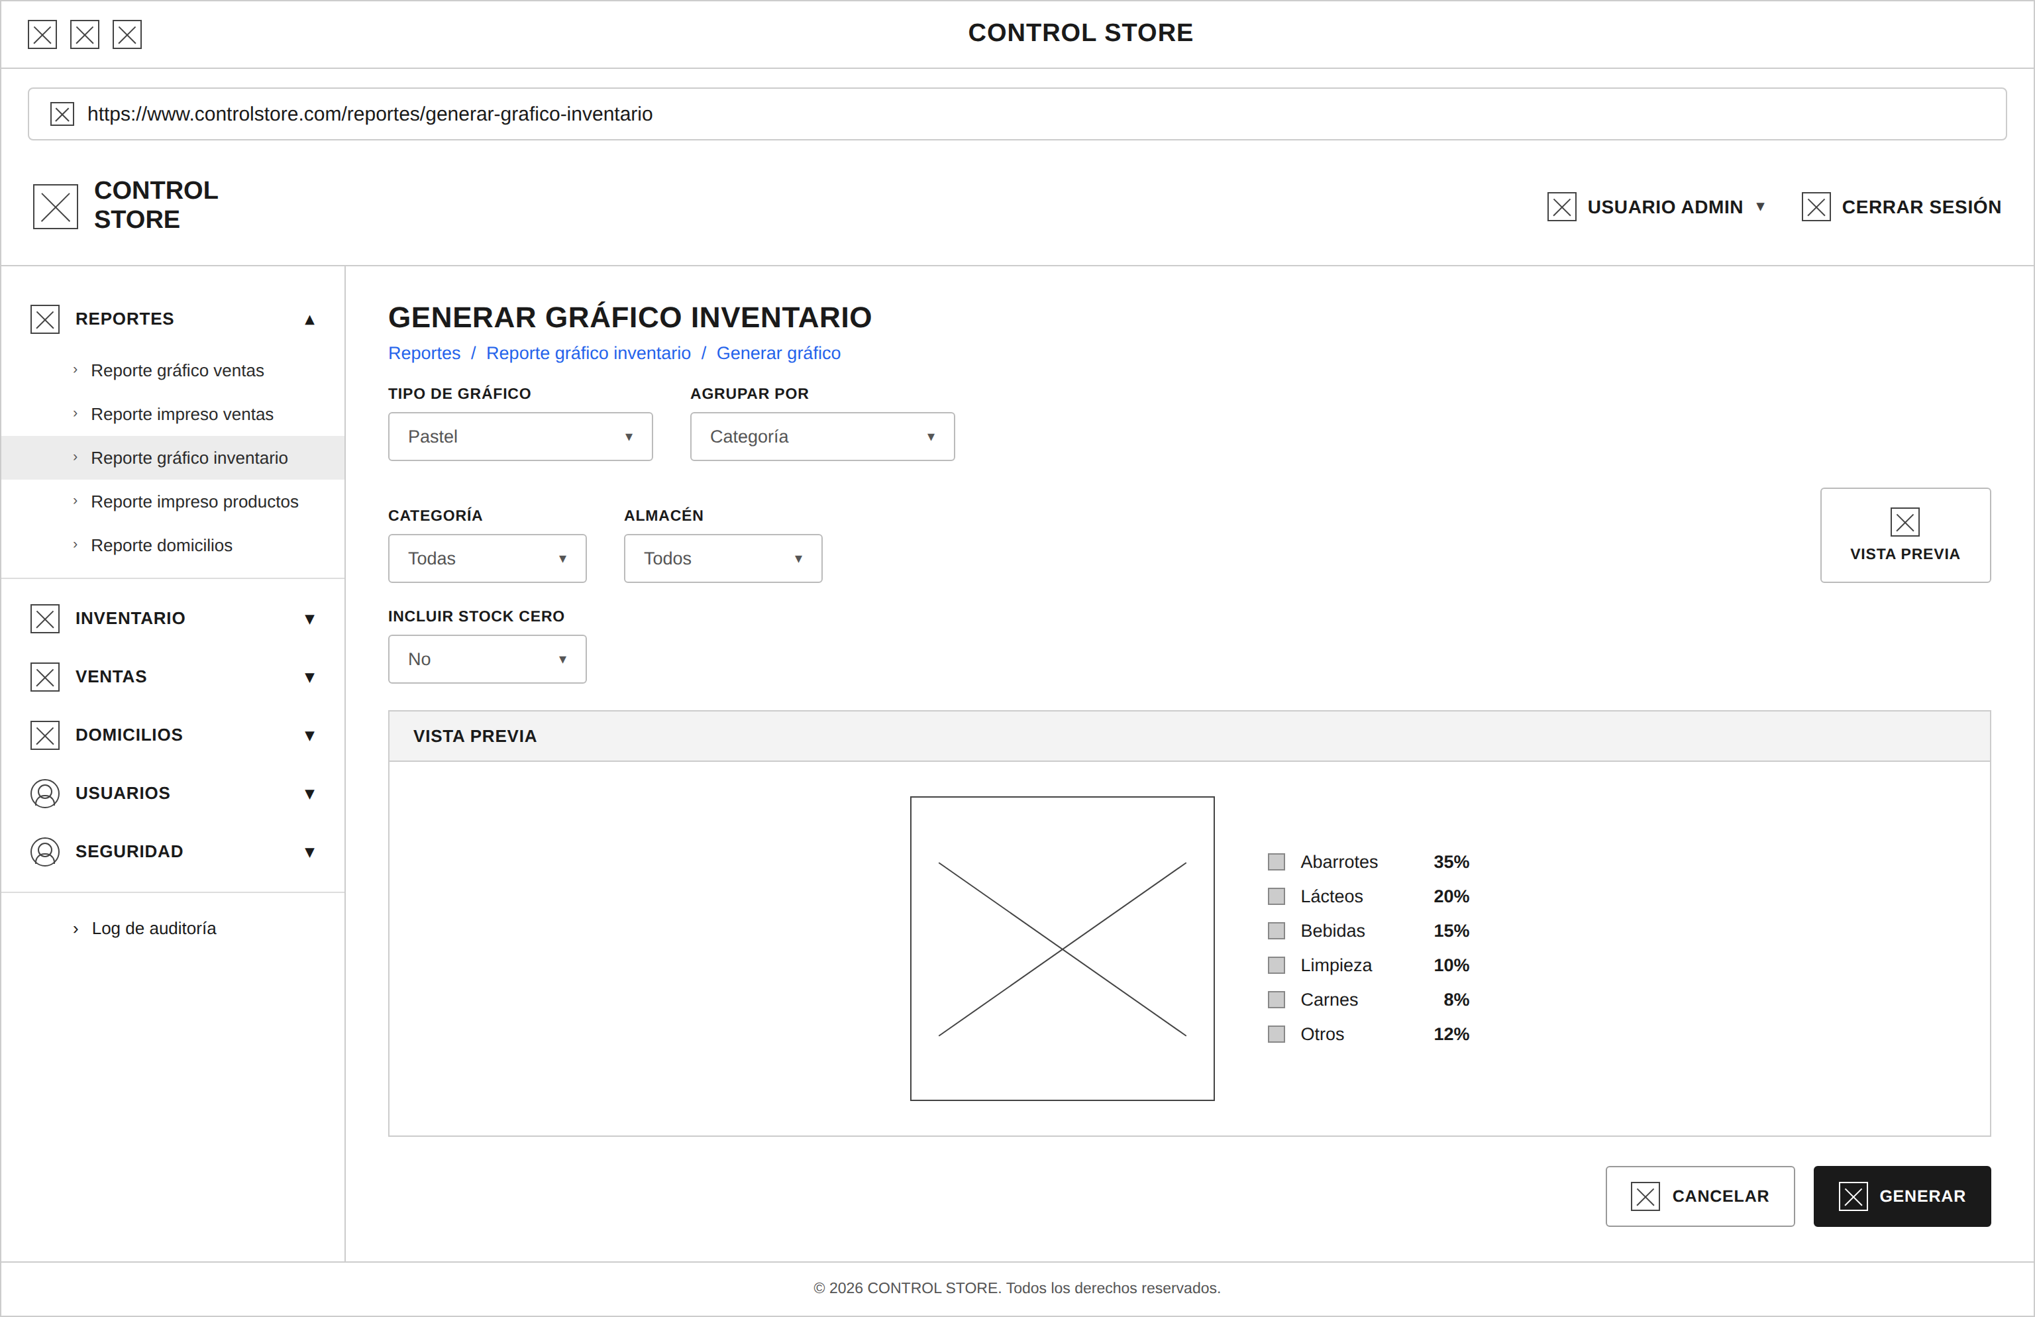
Nota. Pantalla de configuración y vista previa del gráfico de inventario. El administrador define el tipo de gráfico y las opciones de presentación antes de confirmar la generación. Elaboración propia (ADSO, CONTROL STORE, 2026).
CU29 – Reporte Impreso Productos
Figura 9
CU29 – Pantalla Principal de Reporte Impreso de Productos
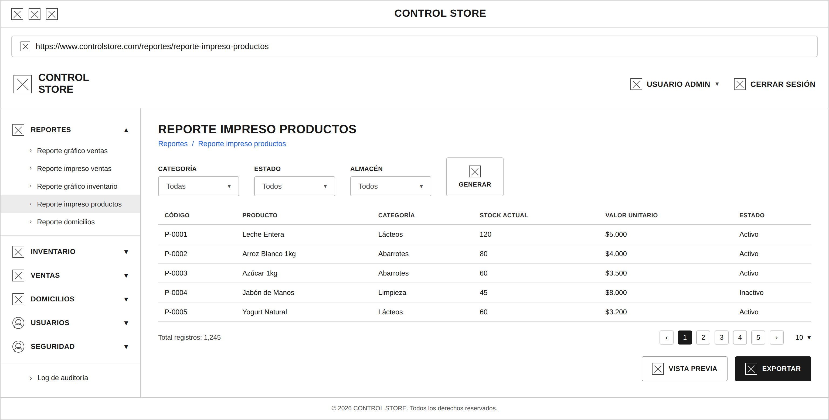
Nota. Pantalla principal del caso de uso CU29. El administrador consulta el detalle tabular de los productos del inventario para su revisión o exportación. Elaboración propia (ADSO, CONTROL STORE, 2026).
Figura 10
CU29 (EXTEND: 29.1-Exportar-PDF/Excel) – Exportación del Reporte de Productos
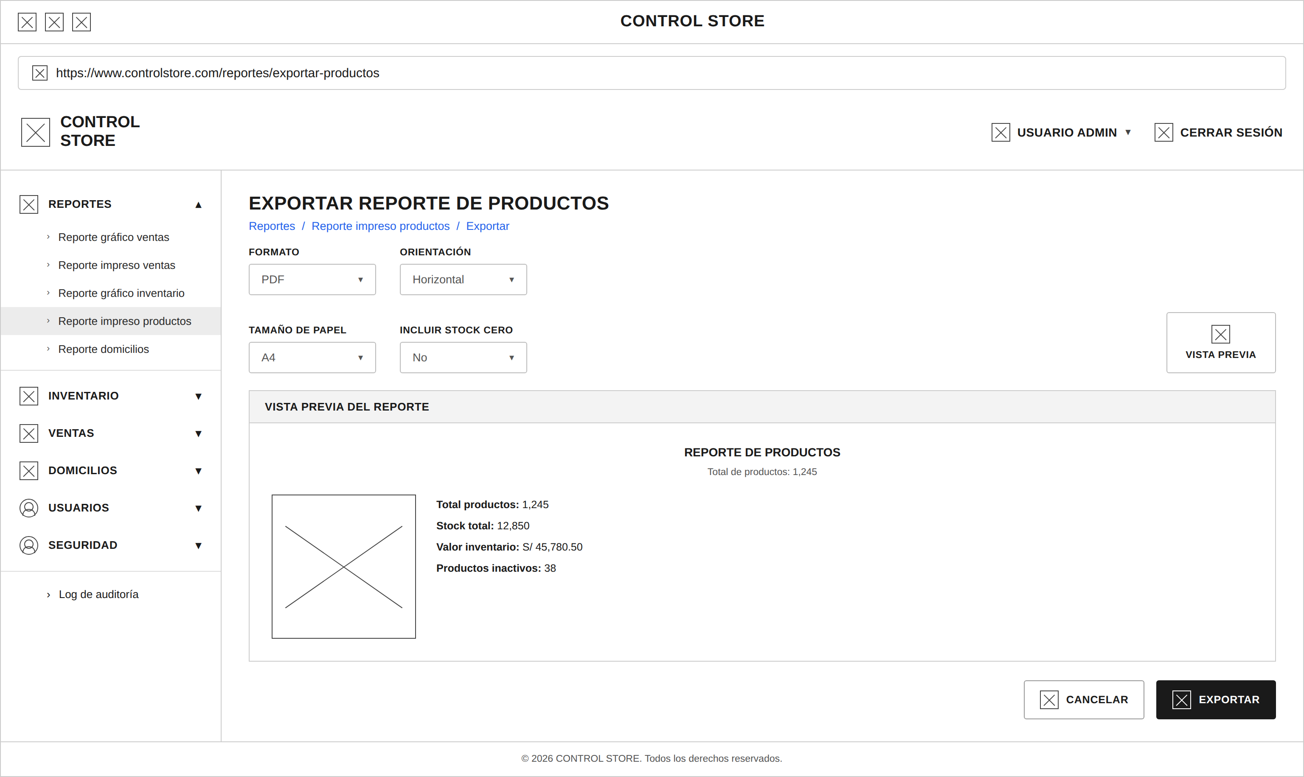
Nota. Pantalla de configuración de exportación del reporte de productos. El administrador define el formato, la orientación y el contenido del archivo antes de exportarlo. Elaboración propia (ADSO, CONTROL STORE, 2026).
CU30 – Reporte Domicilios
Figura 11
CU30 – Pantalla Principal de Reporte de Domicilios
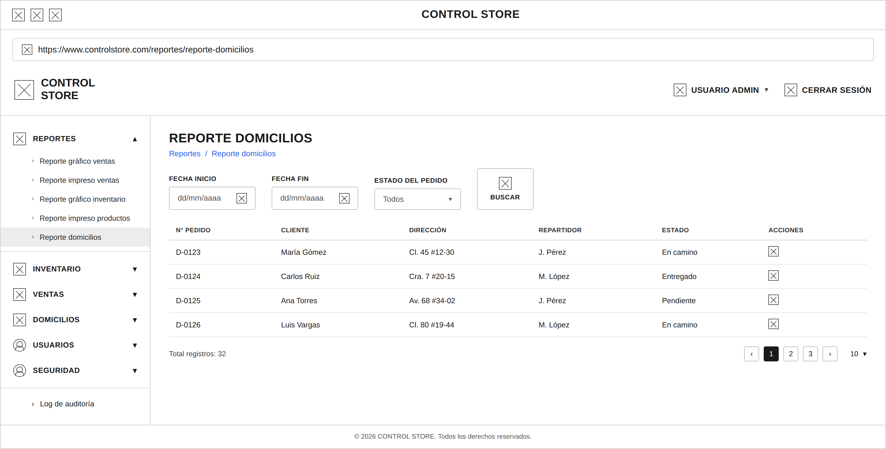
Nota. Pantalla principal del caso de uso CU30. El administrador consulta el listado de pedidos a domicilio filtrado por fecha y estado, con acceso a la actualización de estado de cada pedido. Elaboración propia (ADSO, CONTROL STORE, 2026).
Figura 12
CU30 (INCLUDE: 30.1-Consultar-BD-Domicilios) – Consulta de Base de Datos
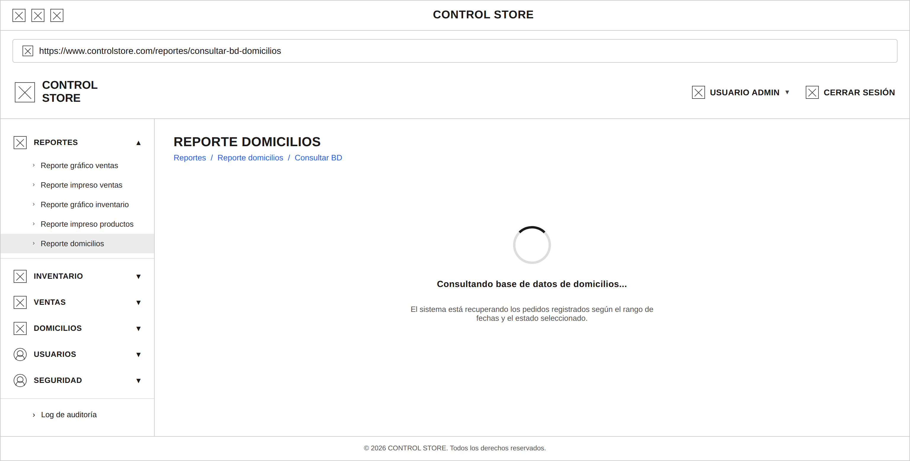
Nota. Pantalla de transición mientras el sistema consulta la base de datos de domicilios según el rango de fechas y el estado seleccionado. Elaboración propia (ADSO, CONTROL STORE, 2026).
Figura 13
CU30 (EXTEND: 30.2-Enviar-Estado-de-Pedido) – Notificación de Estado al Cliente
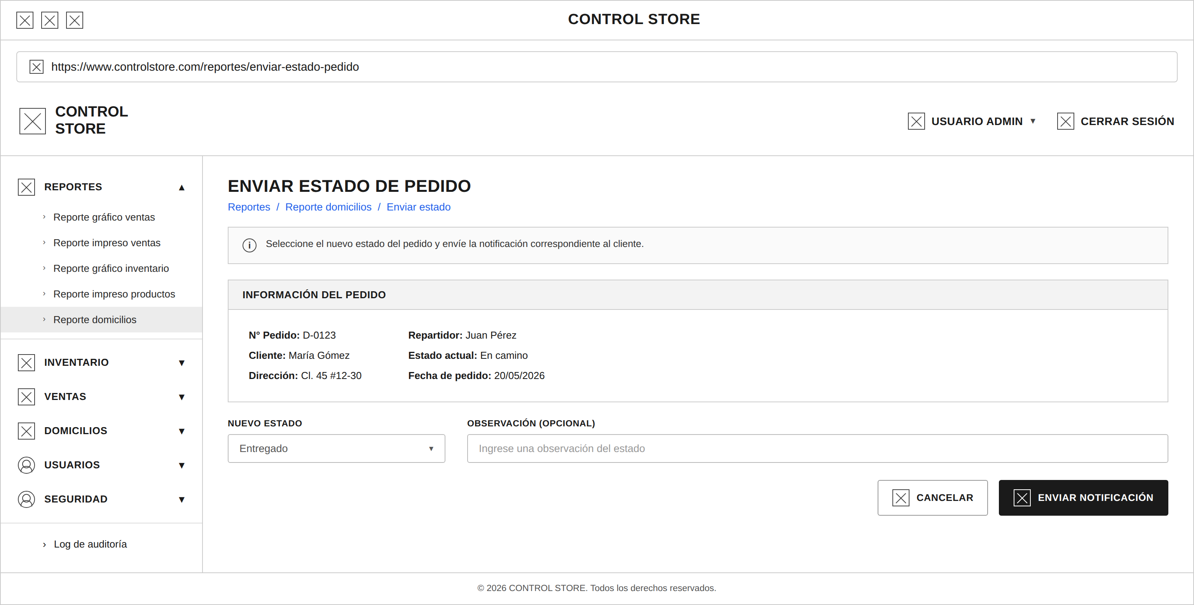
Nota. Pantalla de gestión de notificación de estado de un pedido a domicilio. El administrador selecciona el nuevo estado y envía la notificación correspondiente al cliente. Elaboración propia (ADSO, CONTROL STORE, 2026).

Referencias
ADSO. (2026). CONTROL STORE: Sistema de Gestión de Inventario – Módulo 5. Prototipos de alta fidelidad y diagramas UML. Servicio Nacional de Aprendizaje (SENA).

